Vorgehensmodelle der Softwareentwicklung

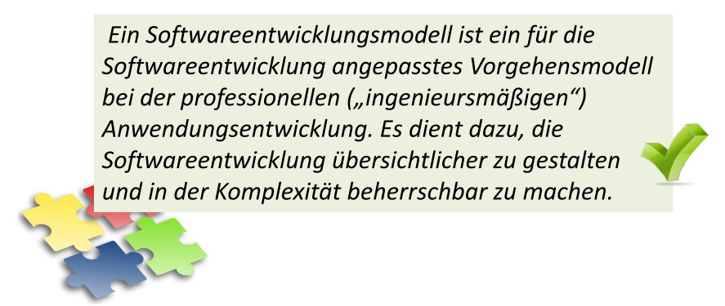


_________________________
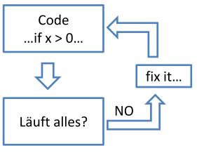

Im klassischen Lebenszyklusmodellen dagegen durchlebt Software verschiedene Phasen und Stadien, die es dem Entwickler ermöglichen, die Komplexität von Software in strukturelle Teile zu zerlegen!

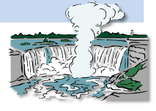
Wasserfallmodell

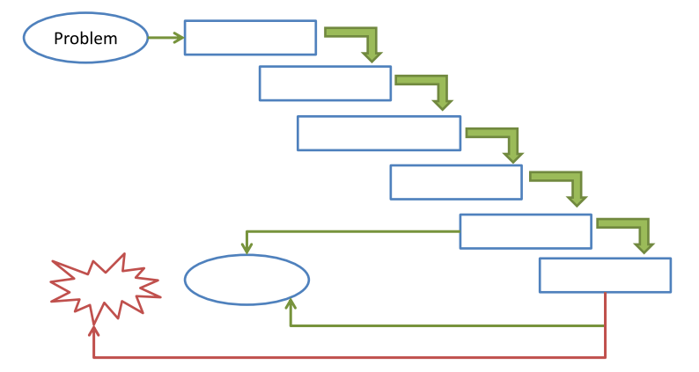

Das Wasserfallmodell ist ein lineares/sequentielles Vorgehens-modell, das in Phasen organisiert wird. Dabei gehen die Phasenergebnisse wie bei einem Wasserfall immer als bindende Vorgaben für die nächsttiefere Phase ein.

Eigenschaften:

- Jede Phase muss beendet sein, bevor die folgende beginnt.
- Jede Phase ist in der richtigen Reihenfolge und im vollem Umfang durchzuführen.
- Das Ergebnis jeder Phase wird in einem Dokument festgehalten.
- Benötigt wenig Managementaufwand.
- Anwender, Benutzer (Auftraggeber) werden nur in der Analysephase beteiligt.
- Entwurf und Implementierung erfolgen ohne Zielgruppe.
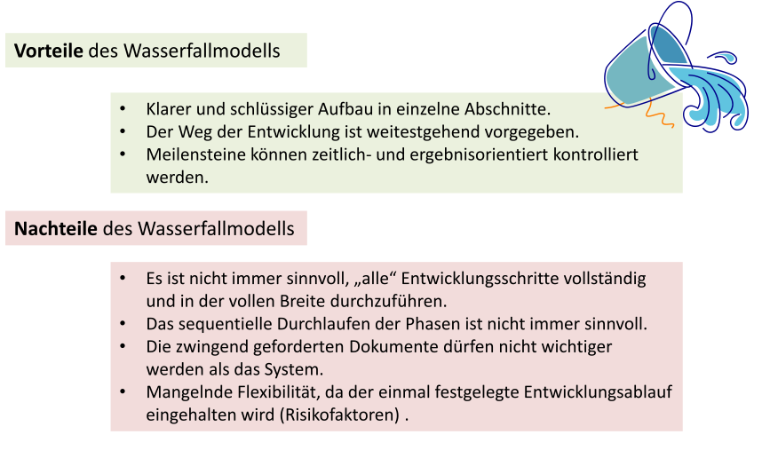
Bewertung

Prototyping

Prototyping ist ein schnelles Verfahren zur Realisierung eines Beispielsystems, welches schnell zu ersten Ergebnissen führt und frühzeitiges Feedback bezüglich der Eignung eines Lösungsansatzes ermöglicht.

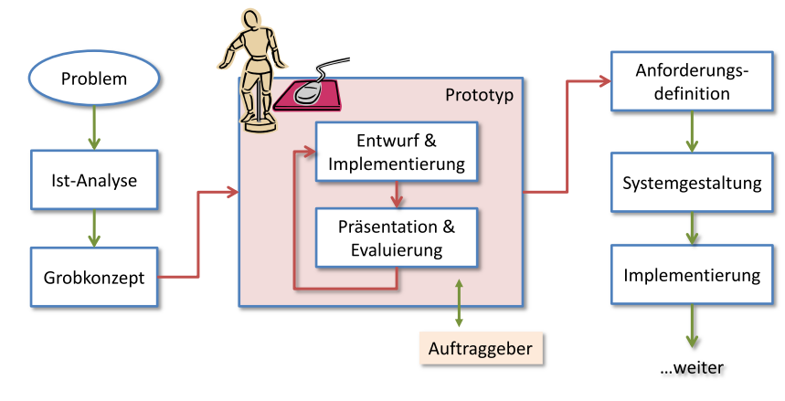

- Kann sinnvoll in andere Prozessmodelle integriert werden.
- Verbessert die Planung und Verifikation von Softwaresystemen.
- Auftraggeber wird stärker an der Entwicklung beteiligt.
- Anforderungen der Anwender können laufend präzisiert werden.
- Kreative Alternativlösungen möglich.
- Reduziert das Entwicklungsrisiko.
- Fehlerhafte Wechselwirkungen der Komponenten werden früher erkannt.

- Erfordern höheren Entwicklungsaufwand, wenn Sie zusätzlich erstellt werden.

- "Wegwerf-Prototypen“ werden aus Zeitgründen doch im Zielprodukt integriert.
- Werden oft als „Ersatz“ für eine fehlende Dokumentation betrachtet.

